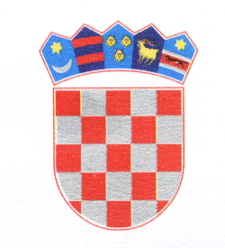

REPUBLIKA HRVATSKA

SPLITSKO-DALMATINSKA ŽUPANIJA
OPĆINA SUTIVAN

OPĆINSKO VIJEĆE
ODBOR ZA URBANIZAM

KLASA:024-01/17-01/0001

URBROJ:2104/08-02/01-17-0001
Sutivan, 17.10.2017.g.

Na temelju članka 30. Poslovnika Općinskog vijeća Općine Sutivan sazivam 13. sjednicu Odbora za urbanizam Općine Sutivan za dan

20. listopada 2017. godine (petak), sa početkom u 17,00 sati
u prostorijama Općine Sutivan

Za sjednicu predlažem slijedeći

D N E V N I R E D

- Rasprava o Urbanističkom planu Dekleva
- Vrtić – tijek i novi plan
- Put Mirca – stari put
- Trg riva – parterno uređenje

Dostaviti :

- ROKO ZUANIĆ, član
- DARKO PELAGIĆ, član
- ŽELJKO BLAŽEVIĆ, član
- RADMILA PELAGIĆ, član
- ETI LJUBETIĆ ŠTEKA, član
- GORAN MILOŠ, član
- TOMISLAV MILETIĆ, član
- VEDRAN ZAVOREO, član
- ŠIME MATIĆ, član
- BARTUL LUKŠIĆ, član
- ANTE VRANJEŠ, član
- BERISLAV LUKŠIĆ, član
- TONČICA TONŠIĆ, direktor TZ
- FRANJO MLINAC, ravnatelj knjižnice
- ZLATKO JAKŠIĆ, gost
- JURAJ ANIBALOVIĆ, gost

Načelnik Općine Sutivan
Ranko Blažević

